МИНИСТЕРСТВО ОБРАЗОВАНИЯ  И НАУКИ КРАСНОДАРСКОГО КРАЯ  Государственное бюджетное образовательное учреждение  дополнительного образования детей  «ЦЕНТР ДОПОЛНИТЕЛЬНОГО ОБРАЗОВАНИЯ ДЛЯ ДЕТЕЙ»  350000 г. Краснодар,  ул. Красная, 76  тел. 259-84-01  E-mail: cdodd@mail.ru | Всероссийская олимпиада школьников  по истории  2015-2016 учебный год  Муниципальный этап  7 класс, ответы  Председатель предметно-методической комиссии: Кумпан Е. Н., к.и.н., доцент

№ | 1 | 2 | 3 | 4 | 5 | 6 | 7 | 8 | 9 | 10 | 11 | 12 | Итого
баллы | 6 | 9 | 6 | 4 | 5 | 6 | 12 | 16 | 4 | 12 | 12 | 8 | 100

Задание 1 (6 баллов)
Ответьте на вопросы:
1) Кто изображен на иллюстрации. Обратите внимание на подсказку.
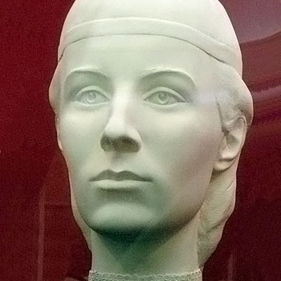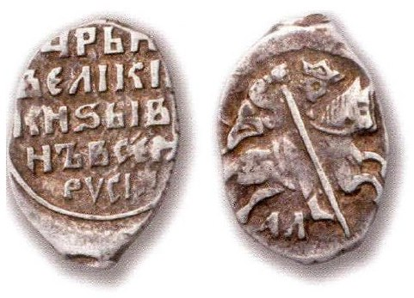
Ответ: Е. Глинская – 2 балла
2) Первый Земский собор был созван в _______ году.
а) 1547
б) 1549
в) 1558
г) 1581
Ответ: б) 1549– 1 балл
3) Церковное сооружение, построенное в X веке:
а) Софийский собор в Новгороде
б) Успенский собор во Владимире
в) храм Спаса на Нередице в Новгороде
г) Десятинная церковь в Киеве.
Ответ: г) Десятинная церковь в Киеве – 1 балл
4) Кому принадлежат слова: «Да будет это мать городам русским»?
а) Дмитрий Донской
б) Юрий Долгорукий
в) Ярослав Мудрый
г) Князь Олег.
Ответ: г) Князь Олег – 1 балл
5) «Мягкая рухлядь» – название ____________ в XV – начале XVIII вв.
а) соли
б) ткани
в) пушнины
г) старых предметов интерьера.
Ответ: в) пушнины – 1 балл

Задание 2 (9 баллов)

Прочитайте текст исторического источника. Ответьте на вопросы
Итак, война шла неудачно для скифов, а на помощь им не приходилось надеяться. К ромеям же каждый день притекали, как из неисчерпаемого источника, всевозможные блага и постоянно присоединялись конные и пешие силы... Сходились на том, что следует окончить войну. Свендослав же убедил их решиться на еще одну битву с ромеями. Ибо как возможно было бы им существовать, найдя спасение в бегстве, если их легко станут презирать соседние народы, которым они прежде внушали страх? Совет Свендослава пришелся им по нраву, и все согласились встретить общими силами крайнюю опасность для их жизни. На рассвете следующего дня варвары поголовно выступили из Доростола.
Стратигам было приказано отойти назад на равнину, делая при этом вид, будто они убегают, но на деле не бежать сломя голову, а отходить спокойно и понемногу; когда же преследователи будут отвлечены на большое расстояние от города, [им надлежит,] повернуть лошадей и напасть на врага. Приказание было исполнено… хотя битва не была решена, оба войска закончили борьбу.
Свендослав… склонился к заключению договора. Он отправил к императору послов, прося залогов верности и внесения в число союзников и друзей ромеев, чтобы ему со всеми своими дозволено было удалиться невредимыми домой, а скифам, если пожелают, - безопасно приходить по торговым делам. Когда Свендослав возвращался домой и проходил через землю пацинаков, то они заранее подготовили засаду и ожидали его. Подвергшись нападению, он и все его войско было совершенно истреблено. Пацинаки были раздражены тем, что он заключил с ромеями договор. (И. Скилица)
1) В каком году Свендослав заключил договор с ромеями?
2) Как звали их императора?
3) Кто такие пацинаки?
Ответ:
1 | 971 – 3 балла
2 | Иоанн Цимисхий – 3 балла
3 | печенеги – 3 балла

Задание 3 (6 баллов)
По какому принципу образованы ряды? Дайте краткий ответ
1) Скань, зернь, чернь, филигрань.
Ответ: Ювелирные техники, способы обработки металла – 2 балла.
2) Вече, посадник, тысяцкий, епископ.
Ответ: Система управления Новгородской республикой – 2 балла
3) Городовой, Бронный, Поместный, Разбойный.
Ответ: Приказы – 2 балла
Задание 4 (4 балла)
Заполните пропуск в ряду
1) "Слово о законе и благодати", митрополит Илларион, "Поучение детям", Владимир Мономах, "Слово" и "Моление", _____________________________________.
Ответ: Даниил Заточник – 2 балла
2) Поход Батыя на Северо-Восточную Русь: Рязань, Коломна, Москва, _______________________, Торжок, Козельск.
Ответ: Владимир – 2 балла
Задание 5 (5 баллов)
Определите, о каких исторических личностях идет речь
1) Живописец, приехавший на Русь из Византии в 1370-е гг. Является автором фресок, икон, миниатюр. Исполнил ряд росписей вместе с известными зодчими того времени: в церкви Рождества Богоматери (1395 г.), Архангельском соборе (1399 г.), Благовещенском соборе (1405 г.). Также одна из известных работ – роспись церкви Спаса Преображения на Ильине улице в Новгороде (1378 г.). Творчество живописца, экспериментировавшего с цветовой гаммой, было высоко оценено в Древней Руси, где его называли «философом». Созданная им в Москве мастерская стимулировала деятельность местных живописцев.
Ответ: Феофан Грек – 3 балла
2) Тверской купец, который в 1466 г. отправился с торговыми целями вниз по Волге, достигнув морем Дербента, добрался до Баку, после по Каспийскому морю приплыл в Персию, по Аравийскому морю – в Индию, где прожил около трех лет. Затем через Персию дошел до Трапезунда; переплыв Черное море, прибыл в Кафу (ныне Феодосия). Умер в 1472 г. по пути на родину под Смоленском. Итогом путешествий стала книга, переведенная на многие языки мира – "Хождение за три моря".
Ответ: Афанасий Никитин – 3 балла

Задание 6 (6 баллов)
Историк должен грамотно писать исторические термины и понятия.
Впишите вместо каждого пропуска правильную букву:
1) Б___ск___к – монгольский чиновник, ведавший сбором дани и учетом населения на завоеванных территориях.

2) Бо___тничество – первоначально добывание меда диких пчел из естественных дупел, затем разведение пчел в выдолбленных дуплах.

3) ___ьяк – чиновник центрального аппарата в Российском государстве.

4) ___овоз – система сбора дани, которую ввела княгиня Ольга, вместо полюдья, установив ее фиксированный размер (уроки) и место сбора (погосты).

5) ___иун – слуга-управитель в хозяйстве вотчинника.

6) О___тро___ – тип оборонительного укрепления русских в Сибири и на Дальнем Востоке в конце XVI-XVIII вв.

Ответ:
1) баскак; 2) бортничество; 3) дьяк; 4) повоз; 5) тиун – 5 баллов 6) острог - по 1 за каждый верный термин

Задание 7 (12 баллов)
Соотнесите события Российской и Всемирной истории, сопоставив факты, указанные в столбцах
(совпадение в рамках нескольких лет, максимально десяти)

1 | Распространение идей нестяжательства и иосифлянства | А | Начало первого крестового похода
2 | Упразднение опричнины | Б | Уничтожение английским флотом испанской «Непобедимой армады»
3 | Учреждение патриаршества в России | В | Восстание чехов против Габсбургов (начало Тридцатилетней войны)
4 | Начало правления династии Романовых | Г | Созыв Долгого парламента в Англии
5 | Азовское сидение донских казаков | Д | Варфоломеевская ночь
6 | Тмутараканское княжество в последний раз упоминается в древнерусских летописях | Е | Папой Римским избран Александр VI  Борджиа

Ответ:12 баллов, по 2 за каждое верное соответствие
1 | Распространение идей нестяжательства и иосифлянства | Е | Папой Римским избран Александр VI  Борджиа
2 | Упразднение опричнины | Д | Варфоломеевская ночь
3 | Учреждение патриаршества в России | Б | Уничтожение английским флотом испанской «Непобедимой армады»
4 | Начало правления династии Романовых | В | Восстание чехов против Габсбургов (начало Тридцатилетней войны)
5 | Азовское сидение донских казаков | Г | Созыв Долгого парламента в Англии
6 | Тмутараканское княжество в последний раз упоминается в древнерусских летописях | А | Начало первого крестового похода

Задание 8 (16 баллов)
Определите, кто из исторических личностей изображен на иллюстрациях?
Установите соответствия между иллюстрациями и событиями, изображенными на карте

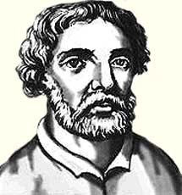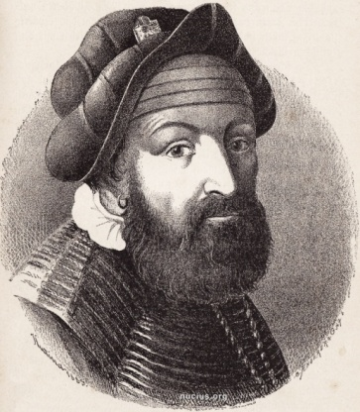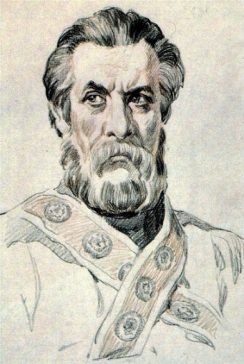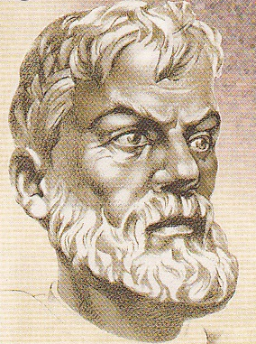
4
3
2
1
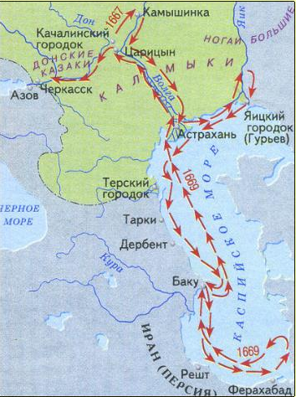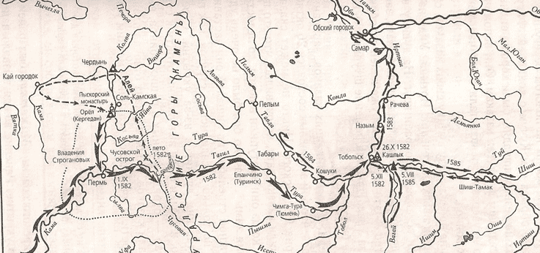
Б
А

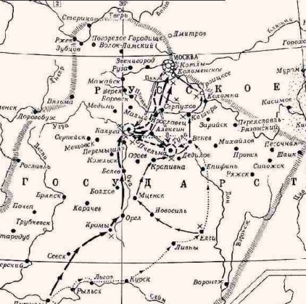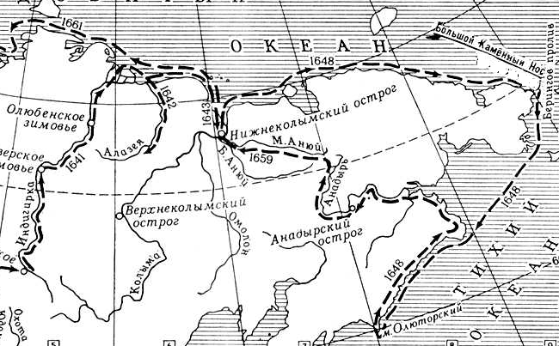
Г
В
Ответ:
 | На иллюстрации изображен: | Карта (указать букву)
1 | Степан Разин ( 2 балла) | А (2 балла)
2 | Ермак ( 2 балла) | Б ( 2 балла)
3 | Иван Болотников ( 2 балла) | В (2 балла)
4 | Семен Дежнев ( 2 балла) | Г (2 балла)

Задание 9 (4 балла)
Что или кто является лишним в ряду? Лишнее слово подчеркните.

1) Участники английской революции: пресвитериане, индепенденты, гезы, левеллеры, кавалеры,
Ответ: гезы - 1 балл
2) Города Новгородской боярской республики: Новгород, Галич, Псков, Торжок.
Ответ: Галич – 1 балл
3) Д. Трубецкой, И. Заруцкий, П. Ляпунов, И. Аргунов.
Ответ: И. Аргунов – 1 балл
4) Староста, целовальник, сотский, пятидесятский, стрелец.
Ответ: стрелец– 1 балл.
Задание 10 (12 баллов)
а) Определите, о каком русском правителе идет речь в каждом из отрывков.
б) Определите в каком году произошли события, о которых говорится в тексте.

1) Царь, со свойственной ему настойчивостью, принялся обучать сановных танцоров, и объявил им, что выучит их очень скоро. Как ни бился, однако, государь, дело не шло на лад: ученики его с подобранными к ним молоденькими дамочками чуть держались на ногах, а неутомимый царь прискакивал и вертелся перед ними без устали. Сановники путались, задыхались; у одних из них делалась одышка… головы кружились, а царь все-таки продолжал танцевальный урок. Наконец, некоторые из них не выдержали и повалились на пол, а другие, опустившись, присели на корточки. (Е. Карнович)
Ответ: а) Петр I – 3 балла
б) 1718–1719, но можно засчитывать за верный ответ последнее десятилетие правления Петра – 3 балла
2) Зимой приехал с Низа Михайло Пинещинич со лживым посольством, говоря так: – Соглашайтесь на число, не то полки татарские уже на Низовой земле.
И согласились новгородцы на число. В ту же зиму приехали окаянные сыроядцы Беркай и Касачик… И был мятеж велик в Новгороде. И по волости много зла учинили, когда брали тамгу окаянным. И стали окаянные бояться смерти и сказали князю: «Дай нам сторожей, чтобы не перебили нас». И повелел князь сыну посадникову и всем детям боярским стеречь их по ночам.
Ответ: а) Александр Невский – 3 балла
б) 1257–1259– 3 балла
Задание 11 (12 баллов)
а) Определите, в каких городах расположены следующие памятники архитектуры?
б) Укажите названия сооружений.
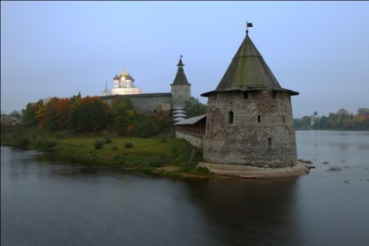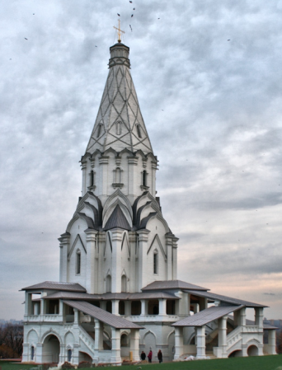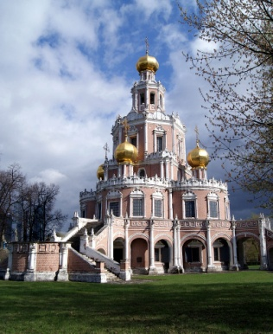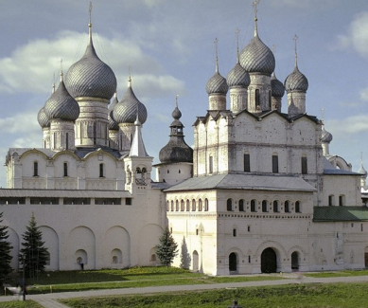
4
3
2
1
Ответ:
1 | Псков – 2 балла | Кремль – 1 балл
2 | с. Коломенское (г. Москва) – 2 балла | Церковь Вознесения (Вознесения Господня) – 1 балл
3 | Фили (г. Москва) – 2 балла | Церковь Покрова (Покрова Пресвятой Богородицы) – 1 балл
4 | г. Ростов – 2 балла | Кремль – 1 балл

Задание 12 (8 баллов)
Юбилейные даты 2015 г.
Соотнесите верно столбцы таблицы, определив сколько лет назад произошло каждое из событий
событие |  | юбилей
1 | "Стояние на Угре". Свержение монгольского ига | А | 605
2 | Завершение строительства Покровского собора (Василия Блаженного) | Б | 1035
3 | Грюнвальдская битва | В | 830
4 | Победа русских над монголами на Куликовом поле | Г | 635
5 | Поход Новгород-Северского князя Игоря на половцев | Д | 535
6 | Принятие Судебника Ивана IV | Е | 530
7 | Присоединение Твери к Москве | Ж | 465
8 | Проведение языческой реформы князем Владимиром | З | 455

Ответ: 8 баллов, по 1 за каждое верное соответствие. Указывать дату не требуется
событие |  | юбилей
1 | "Стояние на Угре". Свержение монгольского ига - 1480 | Д | 535
2 | Завершение строительства Покровского собора (Василия Блаженного) - 1560 | З | 455
3 | Грюнвальдская битва - 1410 | А | 605
4 | Победа русских над монголами на Куликовом поле - 1380 | Г | 635
5 | Поход Новгород-Северского князя Игоря на половцев - 1185 | В | 830
6 | Принятие Судебника Ивана IV - 1550 | Ж | 465
7 | Присоединение Твери к Москве - 1485 | Е | 530
8 | Проведение языческой реформы князем Владимиром - 980 | Б | 1035

Спасибо!

